Primeras herramientas:
- Cuenta de Github: Github pertenece a Microsoft y permite tener almacenados nuestros proyectos del aula. Es nuestro perfil tecnológico para el curriculum
https://github.com/
- Visual Studio Code. Es el mejor programa para utilizar con FRONT. El editor de código.
https://code.visualstudio.com/
- Git for Windows: Poder utilizar git desde Windows.
https://git-scm.com/install/windows
Creamos una carpeta en Documents llamada pruebas
Abrimos VS code y la carpeta pruebas
Creamos un nuevo fichero llamado test.html
CODIGO HTML es el dibujo de cualquier página Web
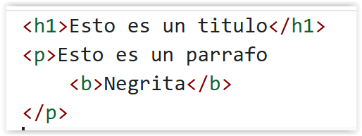
CLASES CSS son los estilos para las páginas Web y el código HTML
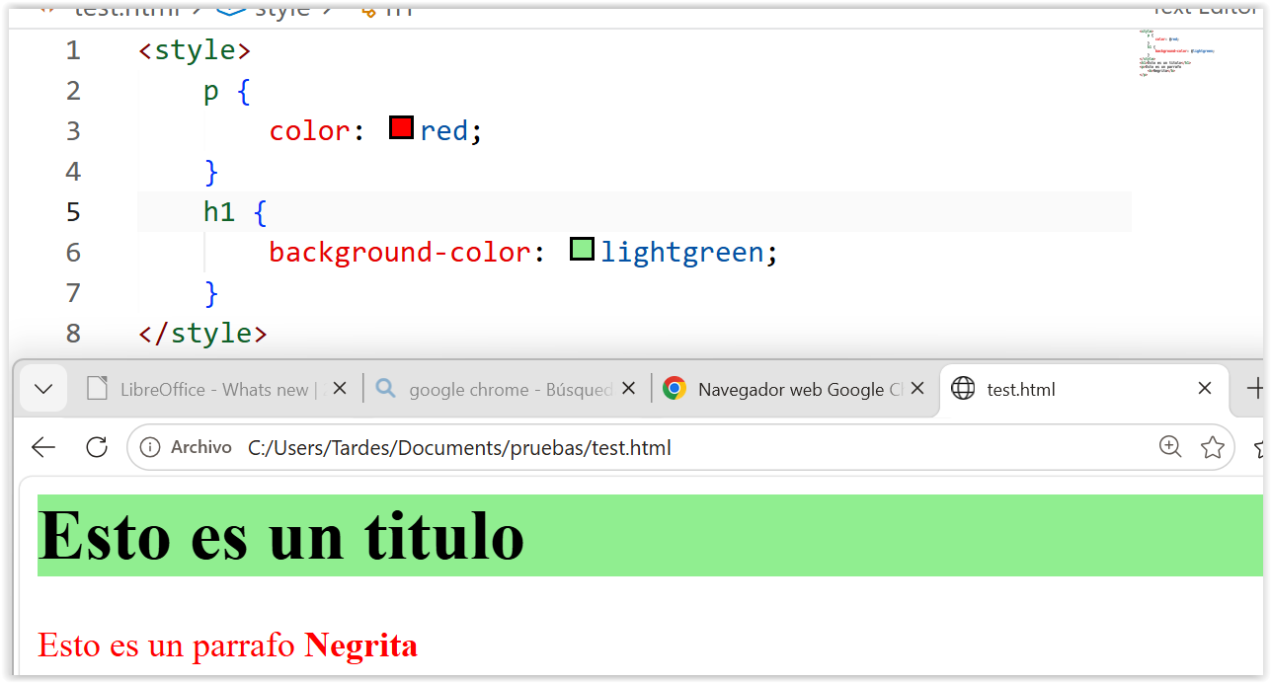
Lenguaje de desarrollo: Es la lógica de la página, cómo quiero que se comporte.
Por ejemplo: Javascript, que es un código lógico para Web.
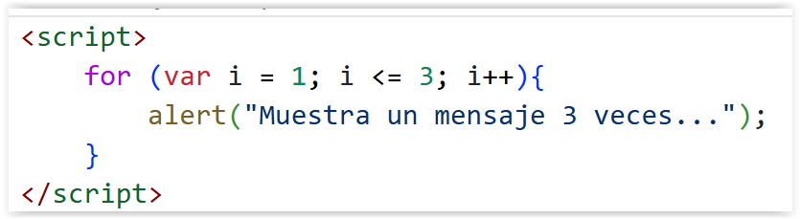
CONFIGURAR GITHUB
Debemos incluir nuestro email y nuestro nombre de usuario en la consola de Windows. (cmd)
Ponemos las instrucciones con nuestro usuario de Github y el email de Github
git config --global user.name "John Doe"
git config --global user.email johndoe@example.com
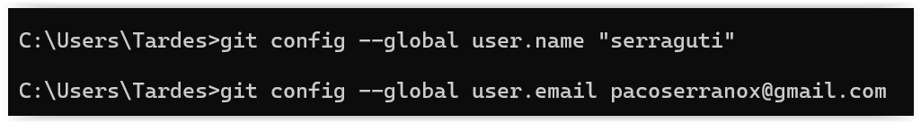
Vs Code tiene una serie de extensiones que lo convierten en una herramienta perfecta para cualquier desarrollo.
Tenemos una extensión que nos permite subir nuestros proyectos a Github desde VS code y también descargarlos.
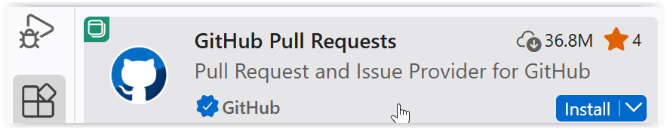
Una vez instalada la extensión, debemos es validarnos con nuestro usuario de Github, nos abrirá una Web para la validación.
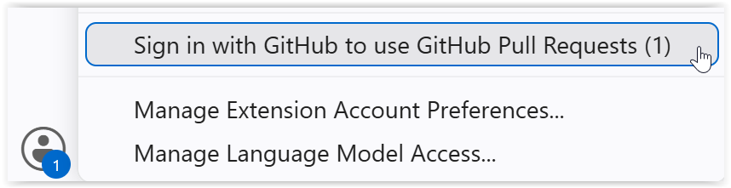
Y una vez validados, ya tenemos acceso a nuestra cuenta para subir proyectos o para utilizar Github Copilot dentro de VS code.
El siguiente paso es sincronizar nuestro proyecto con la página de Github para tenerlo en cualquier lugar
Tenemos dos opciones al subir los proyectos (Repositorios):
- Public: Cualquiera tiene acceso a ver el código, si no tenemos passwords ni nada raro en el código es la mejor opción para hacernos un buen perfil tecnológico.
- Private: Solamente lo vemos nosotros y nadie tiene acceso. Lo utilizamos si tuviéramos passwords o cosas raras en el código.
Sobre Visual Studio, en la barra lateral:
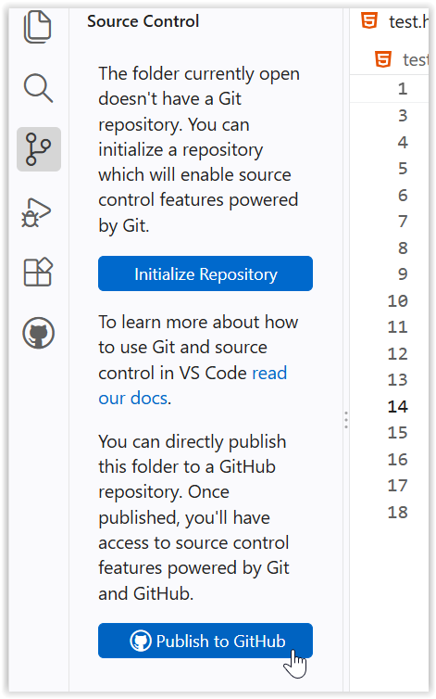
Al pulsar, nos pedirá validarnos de nuevo con Github (esta es la última vez…)
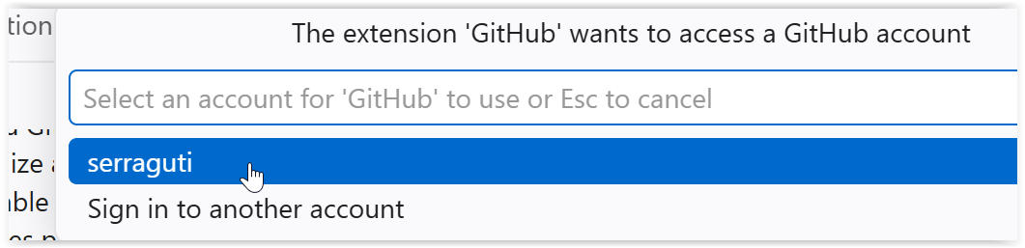
Nos indicará cómo queremos almacenar el proyecto (public/private) y también nos dirá el nombre del proyecto.
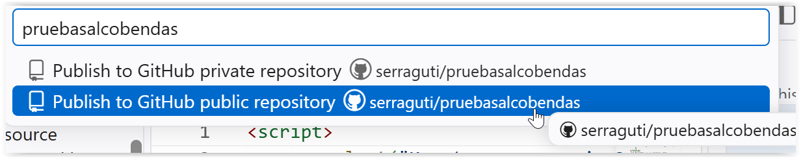
Una vez que finaliza, ya tenemos el proyecto en la web de Github
Una vez subido nuestro proyecto, simplemente podemos seguir trabajando y, cuando terminemos, podemos subir de nuevo los cambios realizados.
Realizamos cualquier cambio dentro de test.html
Al realizar cambios, veremos el número de modificaciones en la barra lateral

Importante: Debemos escribir un texto en la caja de Commit.
Después, seleccionamos Commit & Push
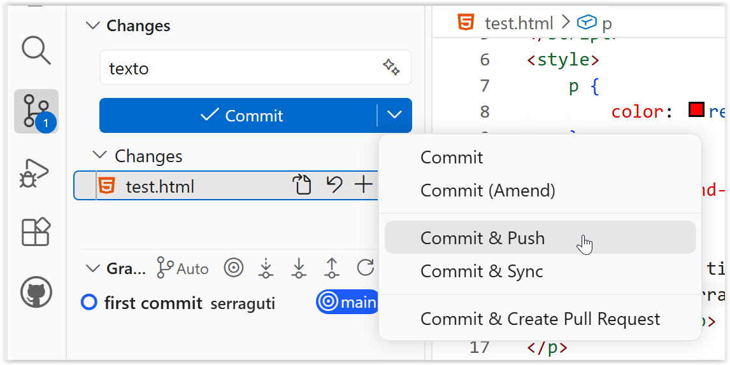
Una vez que tenemos el proyecto subido con nuestros cambios, es el momento de ver qué tendríamos que hacer en casa.
En nuestra Web de Github, pulsamos sobre Code y copiamos la dirección de Git
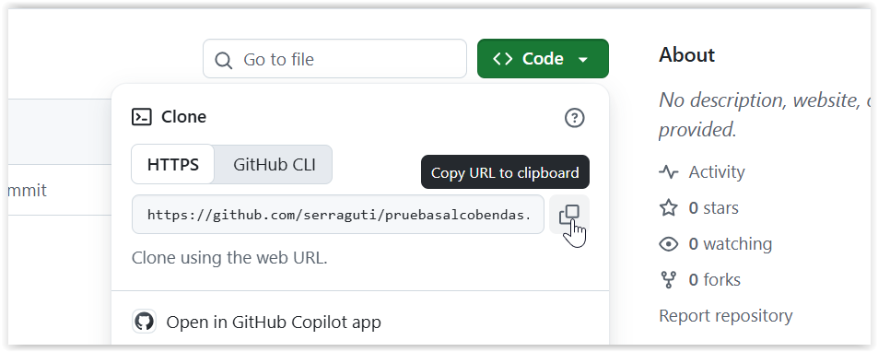
Abrimos Visual Studio Code e indicamos Clone Git Repository
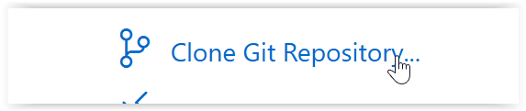
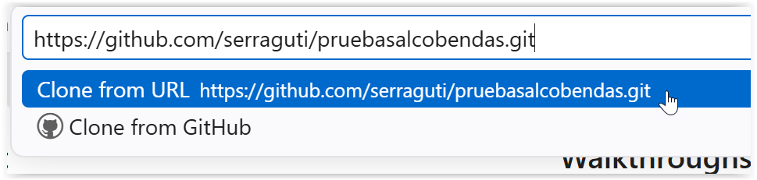
Por último, debemos indicar en qué carpeta queremos almacenar nuestro proyecto.
Para la documentación, debemos seguir al usuario de Paco, ya que es ahí dónde tendré todo lo que vaya haciendo en la pizarra.
Usuario: serraguti

